Santísimo Nombre de Jesús  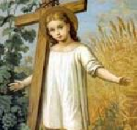 | DESAFÍO VIRTUAL - No. 003  03/01/2024  Prof. Oscar Lobo i Oconitrillo  oscargdolobo1951@gmanil.com  Tels. 2236-2833 – 8549-1995

Historia de la devoción: Ocho días después de su nacimiento el hijo de María recibió el nombre de Jesús, que significa Salvador, como lo había ordenado el ángel Gabriel antes de que María concibiera. El Evangelio menciona la razón de ser de dicho nombre: “Porque va a salvar a su pueblo del pecado”. Jesús iba a obrar la Redención con los más atroces sufrimientos, humillándose, como dice San Pablo, “hasta aceptar la muerte y muerte de cruz. Por eso, Dios lo exaltó y le dio el Nombre que está sobre todo nombre, para que al nombre de Jesús, doble la rodilla todo lo que hay en el cielo, en la tierra y en los abismos, y toda lengua proclame para gloria de Dios Padre: Jesucristo es el Señor”.

ECO CATOLICO digital – 31/12/2023 – Mons. Victor Sanabria Mártines

Restauran la Capilla de Monseñor Sanabria
Por Lic. Danny Solano Gómez, redactor del Eco 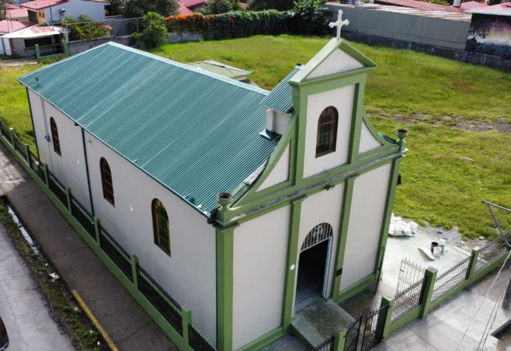
Dentro de una pequeña capilla, al costado este del cementerio de San Rafael de Oreamuno, yacen los restos de uno de los personajes más insignes de la historia de Costa Rica, Mons. Víctor Manuel Sanabria, Benemérito de la Patria y II Arzobispo de San José.

Recientemente, la Municipalidad de Oreamuno colaboró con la restauración externa de este templo, donde descansa el cuerpo de una “figura representativa a nivel nacional no solo desde el punto vista religioso sino también desde el punto de vista social, dada su participación activa en la promulgación de las Garantías Sociales”, comentó el alcalde, Erick Jiménez.

Según informó el municipio, se realizó una restauración externa de la Capilla que consistió en resane de paredes y pintura total. También se cambiaron las láminas de techo.

De igual forma, se realizó la limpieza y pintura del muro y verjas perimetrales del inmueble, también se realizó la reparación de los marcos de las ventanas y se sustituyeron los vidrios dañados o faltantes. Finalmente se mejoró la rampa de acceso adecuada a la Ley 7600 y se cambió todo el sistema de hojalatería (canoas, cumbreras, botaguas y bajantes).

Todos estos trabajos contaron con el visto bueno del Centro de Investigación y Conservación del Patrimonio Cultural del Ministerio de Cultura y Juventud.

Según explicó el alcalde, la capilla tenía un serio deterioro, por lo que era necesario mejorar las condiciones en las que estaba, dada “la gran trascendencia histórica y religiosa” del lugar.

El proyecto de mejoramiento de la Capilla Monseñor Sanabria tuvo un costo de 8.650.500 (ocho millones seiscientos cincuenta mil quinientos). “Los oreamunenses nos sentimos orgullosos de su obra y de su aporte al desarrollo económico y social del país, por eso desde la Municipalidad de Oreamuno nuestro deseo es mantener viva la figura de Monseñor Sanabria y su papel transcendental en la historia nacional”, expresó Jiménez.

Francisco: la guerra es una locura, siempre es una derrota
Desde el Aula Pablo VI, en la audiencia general, se eleva de nuevo la súplica del Papa por todos los pueblos en conflicto. En particular, el Pontífice recuerda Palestina, Israel, Ucrania: "No olvidemos a los rohingya que son perseguidos". Un pensamiento por las víctimas del terremoto y de la colisión aérea en Japón.
Antonella Palermo - Ciudad del Vaticano – 03/01/2024

“No olvidemos a los pueblos que están en guerra. La guerra es una locura. Siempre la guerra es una derrota, siempre una derrota”

Las palabras del Papa Francisco en la primera audiencia general de 2024 en el Aula Pablo VI siguen resonando con un tono de súplica por el don de la paz.

El llamamiento del Papa por los pueblos en guerra y perseguidos
Al final de la catequesis, el Pontífice invitó en particular a rezar por el drama que se está viviendo en Oriente Medio y en el corazón de Europa. Y añadió finalmente un pensamiento por una población sobre la que ha hablado muchas veces.

“Recemos por las poblaciones de Palestina, Israel, Ucrania y tantos otros lugares donde hay guerra. Y no olvidemos a nuestros hermanos y hermanas rohingya, que son perseguidos”

Pedir un corazón sensible hacia los pobres y los refugiados
Al saludar a los peregrinos polacos, el Papa los invitó a rezar a Dios "para que nos conceda un corazón sensible a las necesidades de los pobres, de los refugiados y de las víctimas de la guerra". Por intercesión de María, Madre de Dios -añadió-, pido al Señor el don de la paz, y los bendigo de corazón". Además, dirigiendo un afectuoso saludo a los confirmandos y adolescentes de la diócesis de Latina, los exhortó a que, como María, mediten y sigan al Verbo que se hizo carne en Belén, "para difundir entre sus amigos y compañeros el mensaje del bien y de la paz". Y también de paz habló a los fieles de lengua árabe, invitándolos, con el inicio del nuevo año, a mantener "la oración y la penitencia" para que podamos "encontrar allí la paz y la alegría que Dios quiere para nosotros". Que el Señor los bendiga a todos -concluyó- y los proteja siempre de todo mal".

Oración por las víctimas de Japón
En su saludo a los peregrinos de lengua inglesa, el Papa rezó también por las víctimas y los socorristas del terremoto de Japón, dirigiendo además su pensamiento a quienes trabajan para reparar los daños y las muertes causadas por la colisión de un avión que tuvo lugar en el país asiático, en Tokio. El número de víctimas mortales del terremoto de fin de año ha ascendido a 64, pero la situación es extremadamente precaria, ya que varios temblores más siguen sacudiendo la tierra en esta región. Un seísmo de magnitud 5,5 se registró a las 10.54 hora local (2.54 en Italia) en la región de Noto, en la prefectura de Ishikawa, a una profundidad de 10 kilómetros. No se han emitido alertas de tsunami. "Casi ninguna de las casas está en pie. Están parcial o totalmente destruidas", declaró Masuhiro Izumiya, alcalde de la ciudad de Suzu, que sufrió grandes daños.

Policía alemana logra evitar ataque islamista contra catedral católica de Colonia
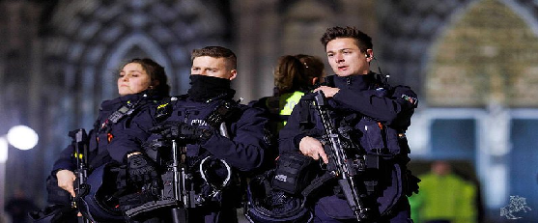
Cuatro personas fueron detenidas en relación con un presunto plan de ataque. El cardenal de Colonia, Rainer Maria Woelki, expresó su agradecimiento a las fuerzas de seguridad durante la misa de fin de año por su dedicación para asegurar la libertad religiosa en medio de las amenazas.

(ZENIT Noticias / Colonia, 02.01.2024).- La ciudad de Colonia tuvo una Navidad y Año Nuevo en alerta tras amenaza terrorista. A pesar de la presencia masiva de unos 1.000 agentes de policía y medidas de seguridad adicionales, la emoción y la preocupación marcaron la víspera de Año Nuevo. En una conferencia de prensa urgente, el Ministro del Interior de Renania del Norte-Westfalia, Herbert Reul, informó a la opinión pública que tres hombres fueron detenidos en relación con un presunto plan de ataque.

La ciudad había sido puesta en alerta máxima tras recibir una advertencia sobre un posible ataque islamista. La policía aseguró la catedral y sus alrededores para garantizar la seguridad durante las festividades. A pesar de la tensión, el cardenal de Colonia, Rainer Maria Woelki, expresó su agradecimiento a las fuerzas de seguridad durante la misa de fin de año por su dedicación para asegurar la libertad religiosa en medio de las amenazas.

Durante la víspera de Año Nuevo, una cuarta persona fue detenida en relación con los presuntos planes de ataque. Todas las personas detenidas, según la policía de Colonia, parecen estar vinculadas a una red más amplia que opera en varias autoridades federales y estados, así como en el extranjero. Aunque un juez decidió poner fin a la detención de tres de los sospechosos, una cuarta persona permanece bajo custodia policial.

El rector de la catedral, monseñor Guido Assmann, expresó satisfacción por el compromiso y la identificación de los agentes de policía de la catedral de Colonia. Señaló que la situación especial unió a la comunidad, demostrando la solidaridad en tiempos difíciles.

Las medidas de seguridad se mantendrán en vigor hasta nuevo aviso, y se realizará una evaluación para determinar si las restricciones pueden flexibilizarse en el futuro. El acceso a la catedral seguirá siendo exclusivo para los feligreses, quienes deberán someterse a controles de seguridad y registro corporal para ingresar.

